***Рецензия на лабораторную работу №6.2 Бетени Константина от Галухи Павла.***

**Оценка: 8**

**Подпись:**

**Недостатки (Delphi)**

1. Вызов справки:

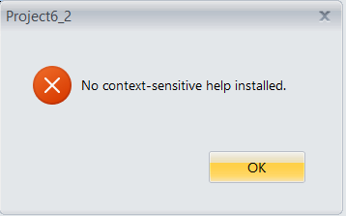

1. Возможность сохранить результат без данных: **(исправлено)**

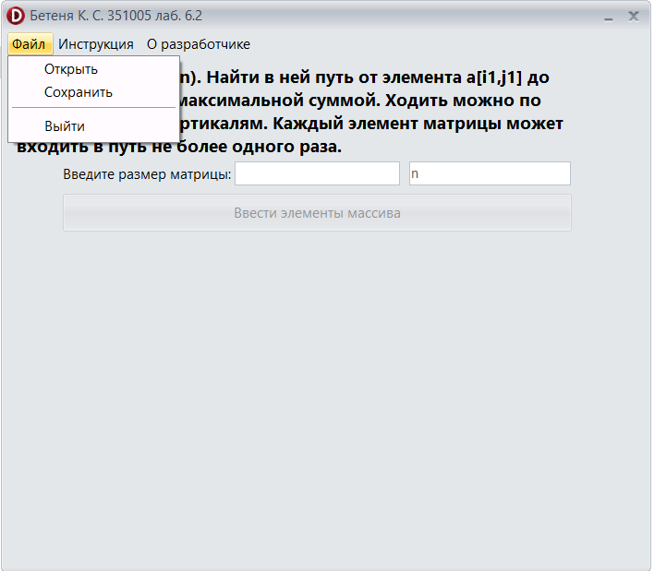

**Преимущества (Delphi)**

1. Понятная инструкция.
2. Отличная визуализация.
3. Продуманные ошибки на ввод.

**Недостатки (C#)**

Минусов не было выявлено

**Преимущества (C#)**

1. Понятная инструкция.
2. Отличная визуализация.
3. Продуманные ошибки на ввод.